El cardenal alemán critica a los que se han apropiado del legado de Ratzinger

Kasper: "Con Benedicto XVI, la doctrina estaba siempre en primer plano; con Francisco, es el Evangelio"
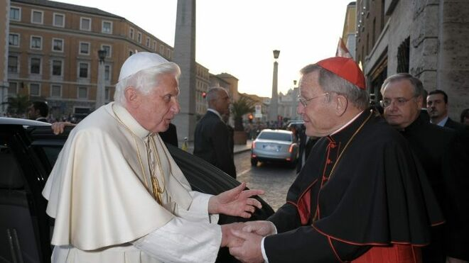
Benedicto XVI y el cardenal Kasper Vatican Media

"La obra teológica de Ratzinger no tuvo grandes avances, pero sí tuvo un 'efecto tranquilizador' tras el Concilio"

"Yo diría que ni los aficionados individuales ni los opositores demasiado duros han entendido bien a Benedicto"

A diferencia de Ratzinger, Kasper considera "inacabado" el Concilio Vaticano II, y que hay "cuestiones abiertas" que deben abordarse, algo en lo que choca con el Papa eméirto. Eso sí, advierte que las "teologías posteriores" ya no se toman en serio el proceso conciliar
19.01.2023 Jesús Bastante
"Yo diría que ni los aficionados individuales ni los opositores demasiado duros han entendido bien a Benedicto". En una entervista con la Bayerischer Rundfunk (BR), el cardenal Walter Kasper reflexiona sobre el legado de Joseph Ratzinger, frente a los seguidores a ultranza que "lo han instrumentalizado para su causa" y los "duros opositores" que, en su opinión, "no han entendido" al papa emérito.
Un Papa que, en opinión de Kasper no tiene una obra teológica con "grandes avances", aunque sí tuvo una "gran influencia" en el periodo postconciliar, especialmente como "efecto tranquilizador" para muchas personas, que no terminaban de entender la primavera del Vaticano II. Esas y otras diferencias son evidentes entre Ratzinger y Francisco. "Con Benedicto, la doctrina estaba siempre en primer plano; con Francisco, es el Evangelio".

Un concilio inacabado
En su reflexión, Kasper insiste en que el pensamiento del pontífice recientemente fallecido es "mucho más diverso" de lo que piensan cercanos y alejados. "En las conversaciones privadas era bastante abierto", admitió, aunque en sus declaraciones públicas "desgraciadamente, a menudo se le percibía de otro modo".
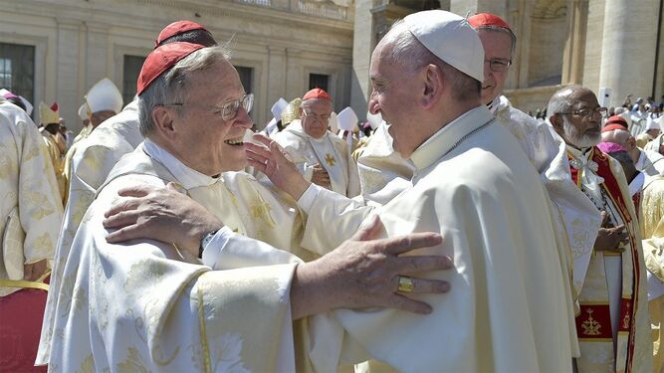
El cardenal Kasper y el papa Francisco Vatican Media
A diferencia de Ratzinger, Kasper considera "inacabado" el Concilio Vaticano II, y que hay "cuestiones abiertas" que deben abordarse, algo en lo que choca con el Papa eméirto. Eso sí, advierte que las "teologías posteriores" ya no se toman en serio el proceso conciliar.

"Debemos tener el valor de seguir adelante"
¿Cuáles son esas cuestiones? La sinodalidad en la Iglesia o el papel de la mujer, donde, apuntó, "no podemos quedarnos quietos (...). Debemos tener el valor de seguir adelante".
Según Kasper, Benedicto XVI tuvo "dos Concilios Vaticanos". El que era "suyo", era el de la Sala del Consejo. El otro fue el que hicieorn los periodistas. Como Prefecto de la Congregación para la Doctrina de la Fe y como Papa, Ratzinger siempre se había ceñido a una interpretación literal.
https://www.religiondigital.org/vaticano/Kasper-benedicto-ratzinger-francisco-teologia-concilio-evangelio-reformas-avances-doctrina_0_2525447442.html?utm_source=newsletter&utm_medium=email&utm_campaign=cronica_del_42_jueves_de_rd_retos_del_segundo_pontificado_de_francisco&utm_term=2023-01-20

